ERSATZPAPIERROLLENHALTER EPH

Erlau

Eigenschaften

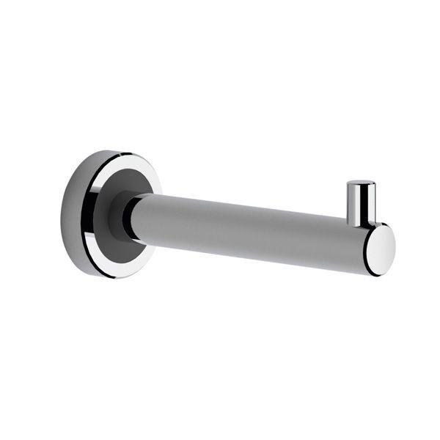

HAN:

8317685

Art Halter

Ersatzrollen-Halter

Form

rund

Montageart

Aufputz

Oberfläche

anodisiert / eloxiert, glänzend, poliert

Werkstoff

Aluminium

Tiefe (mm)

145,00

Ausführung Befestigung

verdeckt liegend

Gewicht (kg)

0,18